31.03.2020 Ас-93
Урок української літератури. Тема: Образи й символи повісті М. Коцюбинського “Тіні забутих предків”.
Інструкція до вивчення теми уроку
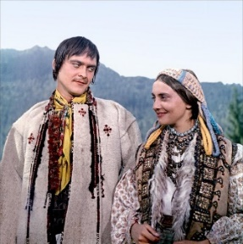
- Ознайомтеся з теоретичним матеріалом уроку.
- Запишіть основні положення до зошита.
- Прочитайте твір скорочено, скориставшись посиланням
https://www.ukrlib.com.ua/styslo/printit.php?tid=3359
- Виконайте завдання для самоперевірки.
Теоретичний матеріал до уроку
Образи-персонажі | Міфічні образи | Люди-чарівники | Образи-символи
Іван | Чугайстир | Юра | Ватра
Марічка | Щезник |  | Трембіта
Палагна | Арідник |  | Співанки
 | нявка

Іван — з багатодітної родини; через неспокійний характер родичі не любили його, тому змалку належав сам собі. Рано почав самостійно спілкуватися з природою і розуміти її. Мав потяг до музики, гри на флоярі, самостійно хотів «піймати» мелодії лісу. Наслідуючи дорослих, кинувся бити дівчинку з ворожого роду, але був зупинений і вражений її добротою. Мав щирі та вірні почуття до дівчини, незважаючи на давню ворожнечу родів. Працьовитий. У коханні був увесь сенс його життя, і коли Марічка загинула, цей сенс був утрачений назавжди. Усе інше — лише животіння та спогади, сум, журба. І винних тут не знайти — це саме життя.
Марічка — поетична, цільна натура, що співанками «засіяла гори». Щира, віддана. Інтуїтивно, серцем відчула, як побороти зло — тільки своєю безмежною добротою. Але доля виявилася немилосердною.
Палагна — дівчина з багацького роду. Жила природним життям, приземлена. Робила, як споконвіку робили її предки, як заведено здавна, дбала про дім, господарство, худобу, захищала їх від лихого ворожінням та осторогами. Можливо, не дуже й приваблива як людина. Але не її вина, що Іван її не любив. Цілком природно, їй хотілося кохання, сильного чоловіка поруч. Зведення ж Івана, бажання йому зла — то вже її з Юрою великий гріх.
Міфічні образи
Міфологічні образи в повісті особливі, карпатські, але їхнє значення, характер відповідають відомим лісовикові, чортові, русалкам лісовим (мавкам) та ін.
Це сили переважно ворожі людині, бо людина своєю діяльністю, навіть своєю присутністю порушує спокій, гармонію в лісі. Лісові сили інколи ворожі й щодо одне одного, як Чугайстир і нявки. Особливо прикметною рисою гуцульських міфологічних образів є їхня любов до музики, танцю.
Люди-чарівники
Мольфар Юра — людина, наділена надприродними здібностями, ворожбит. Йому під силу відігнати градову хмару чи, навпаки, викликати дощ, урятувати худобу чи звести людину — залежно від обставин та уподобань.
Образи-символи
Ватра — це символ життя, незнищенності, символ одвічної вівчарської праці, що годує й підтримує людину.
Трембіта — особливий музичний інструмент (довга труба), характерний для гуцулів. її протяжний сумний звук, як правило, сповіщає про нещастя.
Співанки, коломийки — це теж притаманні лише карпатському краєві фольклорні твори — короткі, часто імпровізовані, легкі, з танцювальним ритмом — про все в житті.
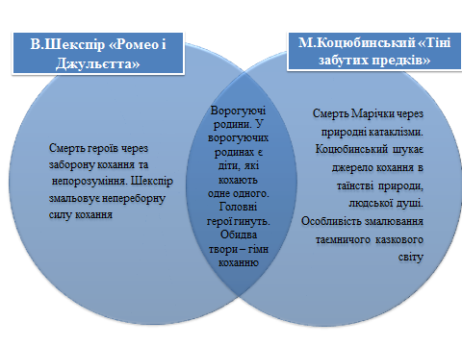

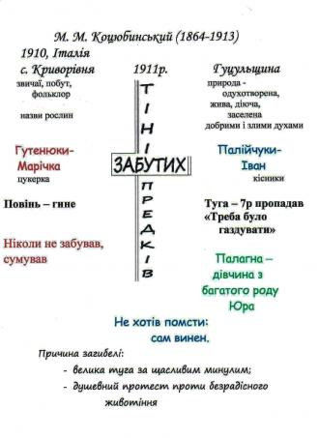

Для зацікавлених: скориставшись QR-кодом, подивіться
фільм Сергія Параджанова "Тіні забутих предків"

Завдання для самоперевірки
Виконайте завдання
Літературний диктант «Тіні забутих предків»
- Коли було завершено твір «Тіні забутих предків»?
- Вкажіть жанр твору.
- В якому селі відпочиває письменник?
- З яким зарубіжним твором перегукується твір «Тіні забутих предків»?
- Хто з рідних Івана та Марічки гине в кривавому двобої?
- Як загинула Марічка?
- З ким одружується Іван після смерті Марічки?
- На скільки частин можна умовно поділити твір?
- Який талант мала Марічка?
- Де провів 6 років Іван після смерті коханої?
- Чому Іван не розлучився з Палагною після її зради?
- З ким залишилась Палагна після смерті Івана?

